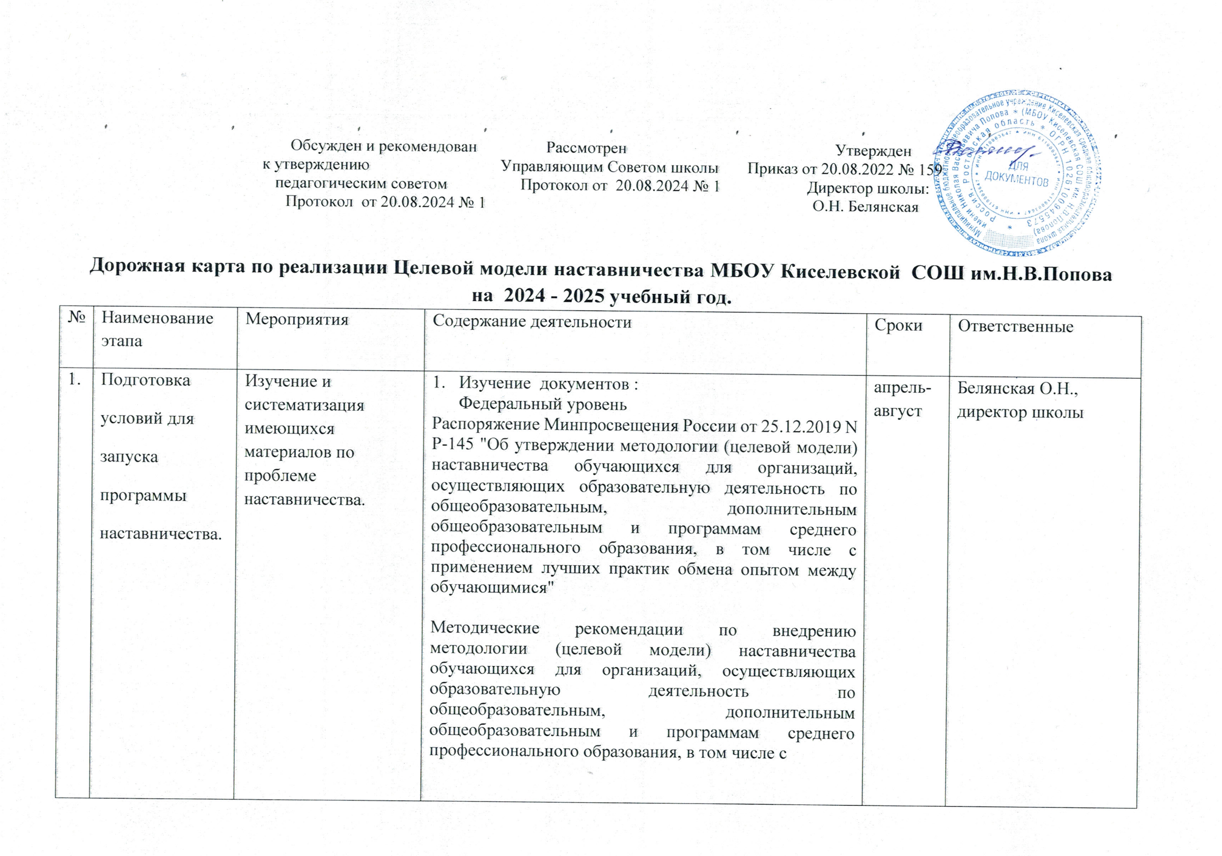

применением лучших практик обмена опытом между обучающимися

Региональный уровень

Приказ министерства общего и профессионального образования Ростовской области от 08.06.2020 №446 «О внедрении в Ростовской области методологии (целевой модели) наставничества обучающихся для образовательных организаций»

Приказ министерства общего и профессионального образования Ростовской области от 30.07.2020 №602 «О внедрении методологии (целевой модели) наставничества обучающихся для образовательных организаций, осуществляющих образовательную деятельность по дополнительным общеобразовательным программам»

Приказ министерства общего и профессионального образования Ростовской области от 04.09.2020 №712 «Об утверждении перечня муниципальных общеобразовательных организаций для внедрения методологии (целевой модели) наставничества» Ознакомление с шаблонами документов для реализации целевой модели.

 |  | Подготовка нормативной базы реализации Целевой модели наставничества в МБОУ КиселевскойСОШ им.Н.В.Попова | - Разработка и утверждение дорожной карты внедрения системы наставничества вМБОУ Киселевской СОШ им.Н.В.Попова на 2024-2025 учебный год. | апрель-август | Белянская О.Н., директор школы
 |  | Выбор форм и программ наставничества исходя из потребностей школы. | - Проведение мониторинга по выявлению предварительных запросов от потенциальных наставляемых и о заинтересованных в наставничестве аудитории внутри школы. | апрель-август | Фарахова М.В. зам.директора по ВР
 |  |  | - Проведение административного совещания по вопросам реализации Целевой модели наставничества. Выбор форм и программ наставничества. | май 2024 г | Белянская О.Н., директор школы,
 |  |  | - Сформировать банк программ по трем формам наставничества «Ученик – ученик», «Учитель – учитель», «Учитель – ученик». | апрель - август 2024 г | Фарахова М.В. зам.директора по ВР .  Куратор Целевой модели наставничества.
 |  | Информирование родителей, педагогов, обучающихся о  возможностях и целях Целевой модели наставничества | - Проведение педагогического совета.  - Проведение классных часов.  - Информирование через страницу наставничества на сайте школы.  - Информирование внешней среды. | август – сентябрь  2024 г | Белянская О.Н., директор школы, администрация школы, классные руководители
2. | Формирование  базы  наставляемых | Сбор данных о наставляемых | - Проведение анкетирования среди обучающихся/педагогов желающих принять участие в программе наставничества.  - Сбор согласий на обработку персональных данных от совершеннолетних участников программы и согласия от родителей (законных представителей) несовершеннолетних наставляемых.  - Сбор дополнительной информации о запросах наставляемых обучающихся от третьих лиц: классный руководитель, психолог, соцработник, родители.  - Сбор дополнительной информации о запросах наставляемых педагогов из личных дел, анализа методической работы, рекомендаций аттестаций, анализа анкет профстандарта. | апрель - сентябрь 2024 г | Скрынникова Н.В., зам.директора по УВР,  Фарахова М.В. зам.директора по ВР .
2. | Формирование  базы  наставляемых | Формирование базы наставляемых. | - Формирование базы данных наставляемых из числа педагогов.  - Формирование базы данных наставляемых из числа обучающихся. | Сентябрь- ноябрь 2024 г | куратор Целевой модели наставничества.  Фарахова М.В. зам.директора по ВР
3. | Формирование  базы  наставников | Сбор данных о наставниках. | - Проведение анкетирования среди потенциальных наставников, желающих принять участие в программе наставничества.  - Сбор согласий на сбор и обработку персональных данных. | Сентябрь- ноябрь 2024 г | Куратор Целевой модели наставничества.
3. | Формирование  базы  наставников | Сбор данных о наставниках. | - Проведение мероприятия (круглый стол) для информирования и вовлечения потенциальных наставников. | август  2024 г | Белянская О.Н., директор школы
3. | Формирование  базы  наставников | Формирование базы наставников | - Формирование базы данных наставников из числа педагогов.  - Формирование базы данных наставников из числа обучающихся. | апрель – сентябрь  2024г | куратор Целевой модели наставничества.  Фарахова М.В. зам.директора по ВР
4. | Отбор и обучение наставников | Выявление наставников, входящих в базу потенциальных наставников. | - Провести анализ базы наставников и выбрать подходящих для конкретной программы. | август 2024 г | куратор Целевой модели наставничества.  Фарахова М.В. зам.директора по ВР
4. | Отбор и обучение наставников | Обучение наставников для работы с наставляемыми. | - Подготовить методические материалы для сопровождения наставнической деятельности. | август 2022 г | куратор Целевой модели наставничества.  Фарахова М.В. зам.директора по ВР
4. | Отбор и обучение наставников | Обучение наставников для работы с наставляемыми. | - Издать приказ об организации «Школы наставников» с утверждением программ и графиков обучения наставников. | При необходимости | Белянская О.Н., директор школы
4. | Отбор и обучение наставников | Обучение наставников для работы с наставляемыми. | - Организовать «Школу наставников» и провести обучение. | При необходимости | куратор Целевой модели наставничества.  Фарахова М.В. зам.директора по ВР
5. | Формирование  наставнических пар /  групп | Отбор наставников и  наставляемых. | - Анализ заполненных анкет потенциальных наставников и сопоставление данных с анкетами наставляемых.  - Организация групповой встречи наставников и наставляемых.  - Проведение анкетирования на предмет предпочитаемого наставника/наставляемого после завершения групповой встречи.  - Анализ анкет групповой встречи и соединение наставников и наставляемых в пары/ группы. | сентябрь  2024 г | куратор Целевой модели наставничества.  Фарахова М.В. зам.директора по ВР
5. | Формирование  наставнических пар /  групп | Закрепление  наставнических пар /  групп | - Издание приказа «Об утверждении наставнических пар/групп». | сентябрь 2024 г | Белянская О.Н., директор школы
5. | Формирование  наставнических пар /  групп | Закрепление  наставнических пар /  групп | - Составление планов индивидуального развития наставляемых, индивидуальные траектории обучения. | сентябрь 2022 г | наставники
5. | Формирование  наставнических пар /  групп | Закрепление  наставнических пар /  групп | - Организация психологического сопровождения наставляемым, не сформировавшим пару или группу (при необходимости), продолжить поиск наставника. | 2024-2025 учебный год | педагог – психолог  Фарахова М.В. зам.директора по ВР
6. | Организация и  осуществление работы  наставнических пар /  групп | Организация комплекса последовательных встреч  наставников и наставляемых. | - Проведение первой, организационной, встречи наставника и наставляемого.  - Проведение второй, пробной рабочей, встречи наставника и наставляемого.  - Проведение встречи-планирования рабочего процесса в рамках программы наставничества с наставником и наставляемым.  - Регулярные встречи наставника и наставляемого.  - Проведение заключительной встречи наставника и наставляемого. | 2024 - 2025 учебный год | наставники
6. |  | Организация текущего контроля достижения планируемых  результатов наставниками. | Анкетирование.Форматы анкет обратной связи для промежуточной оценки. | январь 2025 | куратор Целевой модели наставничества.  Фарахова М.В. зам.директора по ВР
7. | Завершение  наставничества | Отчеты по итогам наставнической  Программы. | - Проведение мониторинга качества реализации программы наставничества.  - Мониторинг и оценка влияния программ на всех участников. | январь 2025 | куратор Целевой модели наставничества.  Фарахова М.В. зам.директора по ВР
7. | Завершение  наставничества | Мотивация и поощрения наставников. | - Приказ о поощрении участников наставнической деятельности.  - Благодарственные письма партнерам.  - Издание приказа «О проведении итогового мероприятия в рамках реализации целевой модели наставничества» | январь 2025 | Белянская О.Н., директор школы
7. | Завершение  наставничества | Мотивация и поощрения наставников. | - Публикация результатов программы наставничества, лучших наставников, информации на сайтах школы и организаций-партнеров. | январь 2025 | куратор Целевой модели наставничества.  Фарахова М.В. зам.директора по ВР

Характеристика контингента школы
№ п/п | Показатель | Значение
№ п/п | Показатель | Факт 01.09.2024 | Прогноз  01.09.2025
1 | Численность обучающихся, чел. | 108 | 108
 | в том числе:
1.1 | численность обучающихся в 1-4 классах, чел. | 48 | 40
 | из них:
1.1.1 | обучающихся на «4» и «5», чел. | 11 | 11
1.1.2 | входящих в состав органов ученического самоуправления школы, чел. | 1 | 2
1.1.3 | принимающих участие в деятельности общественных организаций, чел. | 1 | 1
1.1.4 | состоящих на профилактических учетах, чел. | 0 | 0
1.2 | численность обучающихся в 5-9 классах, чел. | 47 | 50
 | из них:
1.2.1 | обучающихся на «4» и «5», чел. | 14 | 18
1.2.2 | входящих в состав органов ученического самоуправления школы, чел. | 4 | 4
1.2.3 | принимающих активное участие в деятельности общественных организаций, чел. | 13 | 18
1.2.4 | состоящих на профилактических учетах, чел. | 0 | 0
1.3 | численность обучающихся в 10-11 классах, чел. | 13 | 19
 | из них:
1.3.1 | обучающихся на «4» и «5», чел. | 4 | 7
1.3.2 | входящих в состав органов ученического самоуправления школы, чел. | 4 | 4
1.3.3 | принимающих активное участие в деятельности общественных организаций, чел. | 2 | 5
1.3.4 | состоящих на профилактических учетах, чел. | 0 | 0
2 | Численность педагогических работников, чел. | 16 | 16
 | в том числе:
2.1 | численность педагогов с первой квалификационной категорией, чел. | 2 | 3
2.2 | численность педагогов с высшей квалификационной категорией, чел. | 9 | 9
2.3 | численность педагогов со стажем до 3 лет, чел. | 0 | 0
3 | Численность родителей (законных представителей) обучающихся, принимающих активное участие в деятельности школы | 14 | 16
4 | Иные субъекты, принимающие активное участие в деятельности школы (указать какие) | 5 | 5

Индикаторы оценки влияния программ на всех участников школы

Индикаторы оценки | Оценка результатов программы
Индикаторы оценки | на входе  2024 | на выходе  2025
Вовлеченность обучающихся в образовательный процесс.
Успеваемость учащихся по школе
Качество обучения по школе.
Процент учащихся, желающих высокой школьной успеваемости
Уровень сформированности гибких навыков учащихся.
Доля учащихся, посещающих объединения дополнительного образования.
Доля учащихся, посещающих спортивные секции
Доля учащихся, участвующих в программах развития талантливых обучающихся.
Доля учащихся, принимающих участие в олимпиадах, конкурсах, соревнованиях на школьном уровне
Доля учащихся, принимающих участие в олимпиадах, конкурсах, соревнованиях на региональном уровне
Доля учащихся, принимающих участие в олимпиадах, конкурсах, соревнованиях на всероссийском уровне
Доля учащихся, участвующих в волонтерской деятельности.
Доля успешно реализованных творческих и образовательных проектов.
Доля обучающихся с ограниченными возможностями здоровья, принимающих участие в программах наставничества.
Число обучающихся состоящих на ВШК и ОПДН.
Доля собственных профессиональных работ, статей, исследований, методических практик молодого специалиста от общей доли молодых специалистов.
Участие молодых учителей в профессиональных конкурсах, фестивалях.
Количество молодых специалистов успешно прошедших процедуру аттестации.
Уровень закрепляемости молодых специалистов в школе.
Доля учащихся, имеющих пропуски по неуважительной причине (желание посещения школы учащимися).
Уровень личностной тревожности учащихся.
Эмоциональное состояние при посещении школы
Количество жалоб от родителей и педагогов, связанных с социальной незащищенностью и конфликтами внутри коллектива обучающихся
Уровень психологического климата в педагогическом коллективе
Уровень психоэмоционального состояния специалистов
Уровень профессионального выгорания педагогов.
Уровень удовлетворенности своей профессией педагогов
Количество конфликтов с педагогическим и родительским сообществами.

